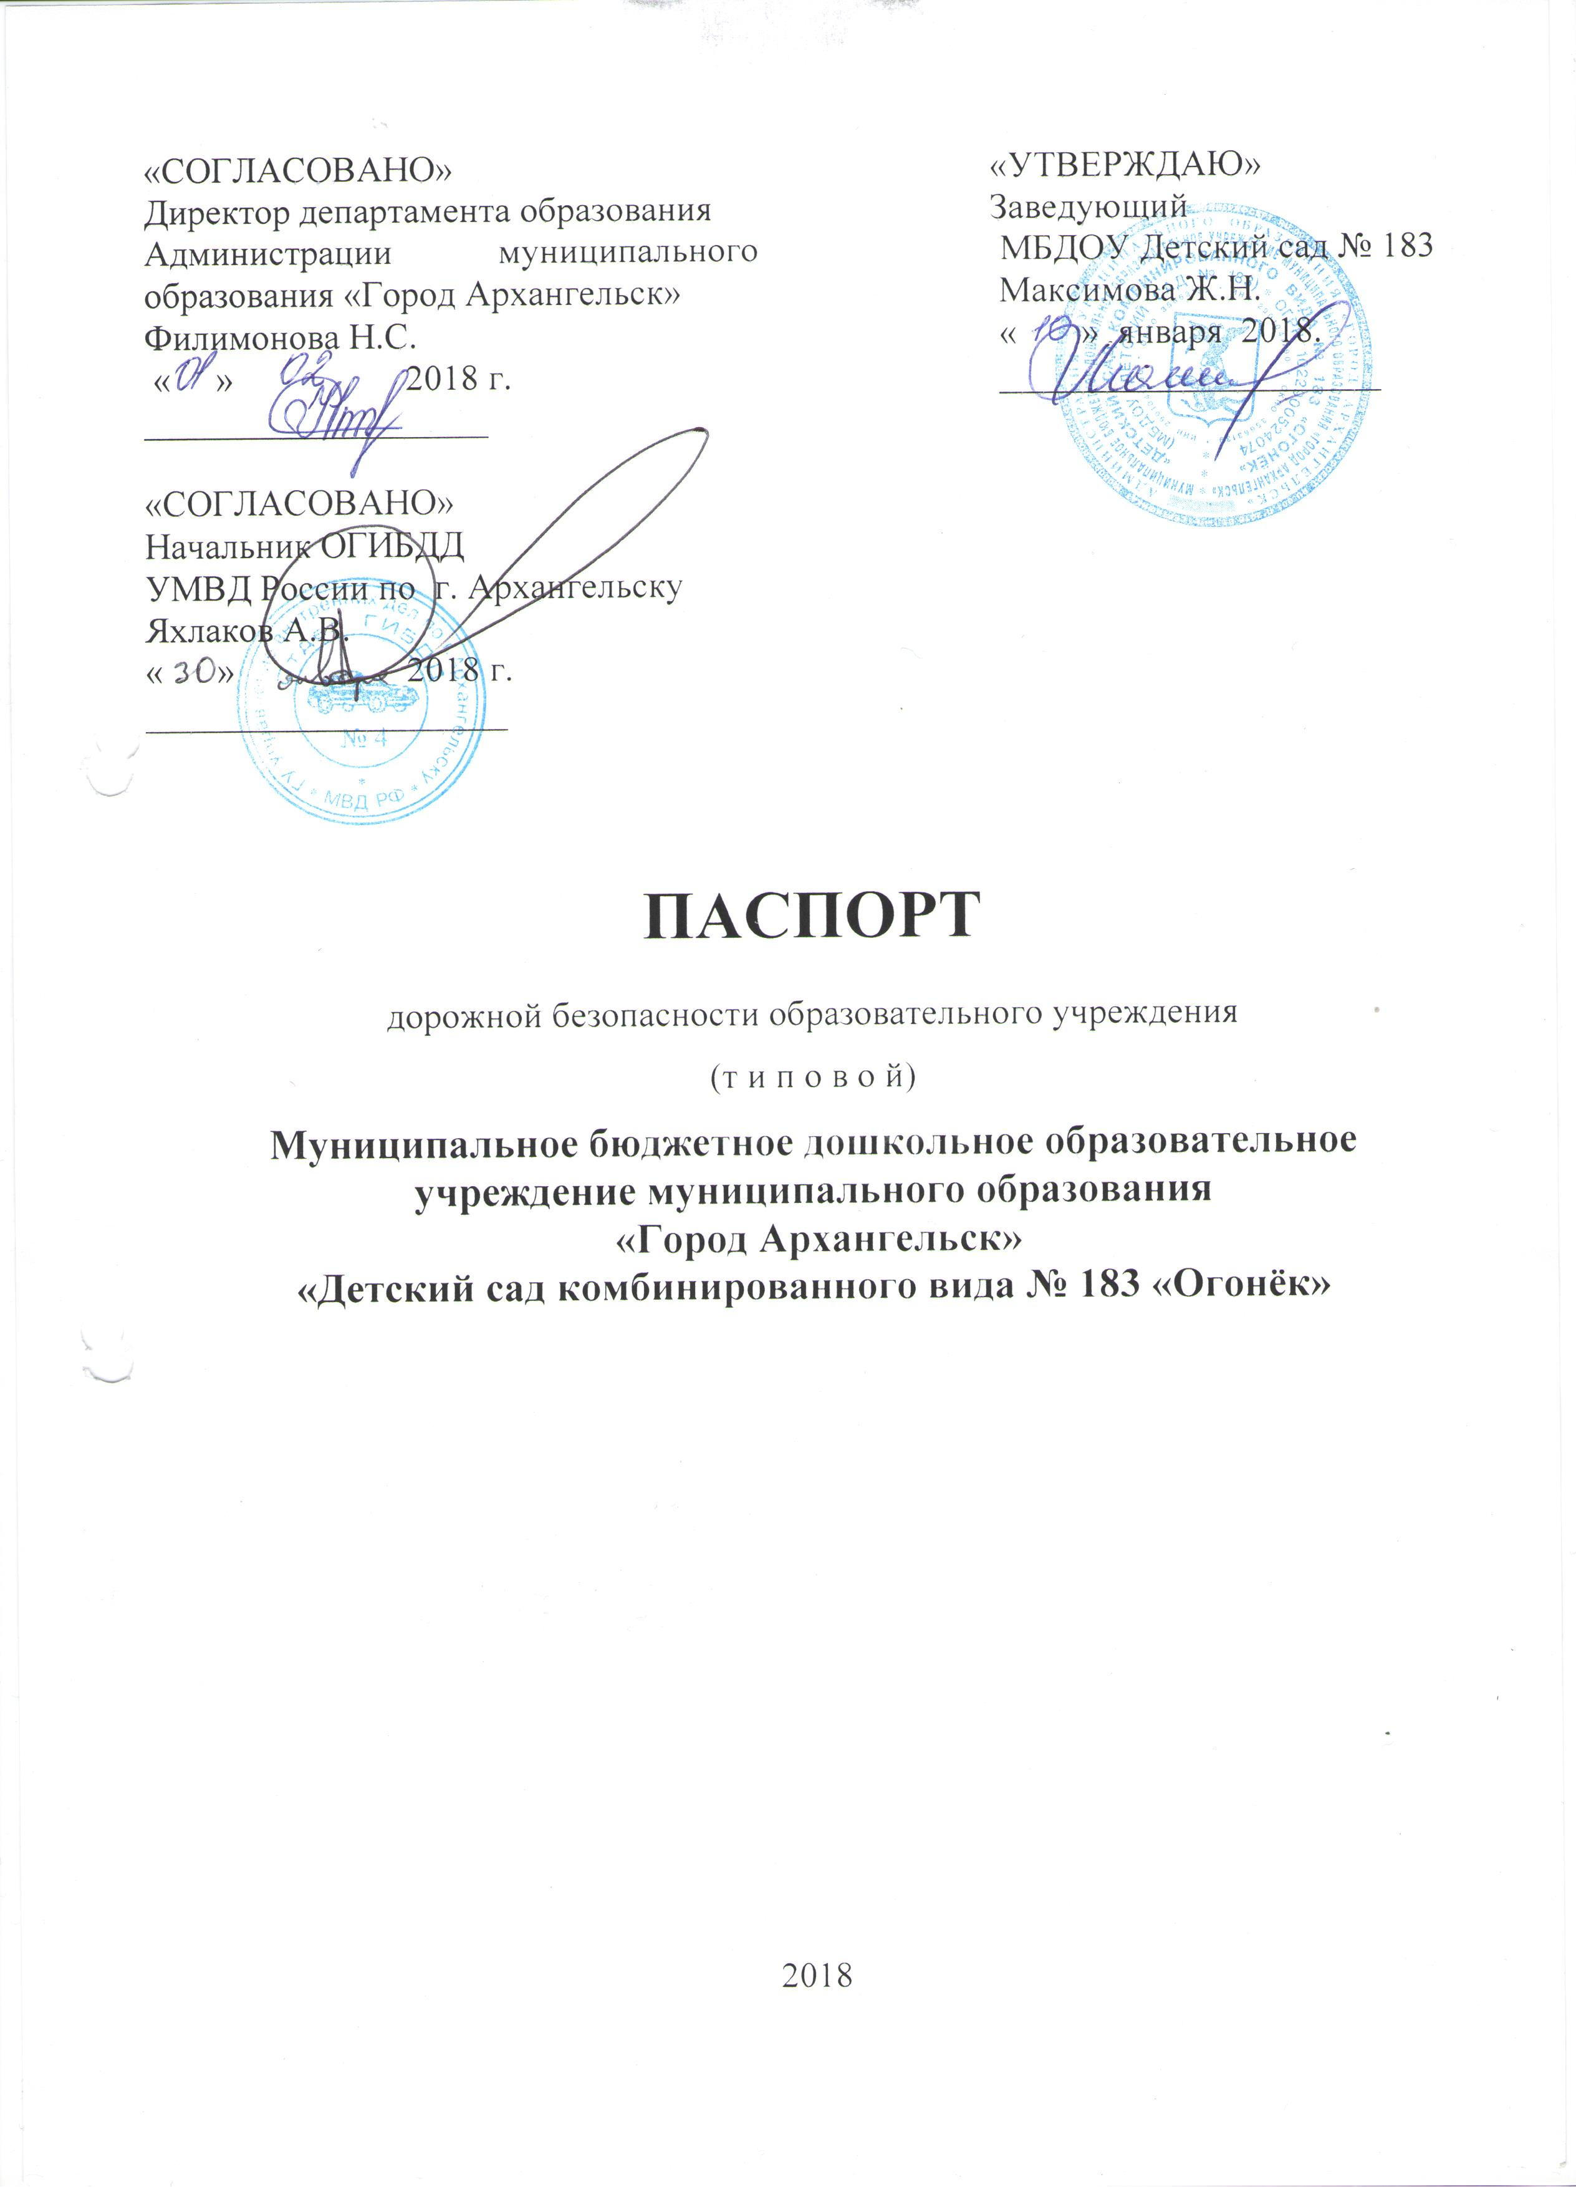

Общие сведения

Муниципальное бюджетное дошкольное образовательное учреждение муниципального образования «Город Архангельск»
«Детский сад комбинированного вида № 183 «Огонёк»
Тип ОУ – комбинированного вида с приоритетным осуществлением деятельности по художественно - эстетическому развитию детей
Юридический адрес ОУ:
163020 г. Архангельск
Соломбальский территориальный округ
ул. Челюскинцев д. 28, корп. 1
ул. Гуляева, 104
ул. Мещерского, 13

Фактический адрес ОУ: 163020 г. Архангельск
Соломбальский территориальный округ
ул. Челюскинцев д. 28, корп. 1
ул. Гуляева, 104
ул. Мещерского, 13

Руководители ОУ:
Заведующий Максимова Жанна Николаевна 225-909

Заместитель заведующего
по учебной работе Жолобова Анна Васильевна 225-961

Заместитель заведующего
по воспитательной работе Жолобова Анна Васильевна 225-961

Ответственные работники
муниципального органа
образования главный специалист Солтыс Наталья Валериевна

607-496

Ответственные от
Госавтоинспекции старший инспектор отделения пропаганды
безопасности дорожного движения

Ковалева Людмила Михайловна 632-329

Ответственные работники
за мероприятия по профилактике
детского травматизма - старший воспитатель
Титова Наталья Георгиевна 225-909

Руководитель или ответственный
работник дорожно-эксплуатационной
организации, осуществляющей
содержание УДС∗ департамент транспорта, строительства
и городской инфраструктуры
администрация МО «Город Архангельск»
606-760

Руководитель или ответственный
работник дорожно-эксплуатационной
организации, осуществляющей
содержание ТСОДД* директор МУП «Горсвет»
208-580
201-973

Количество воспитанников - 536
Наличие уголка по БДД - 24 уголка, в группах ДОУ

Наличие класса по БДД - нет
Наличие автогородка (площадки) по БДД – 3 площадки

Наличие автобуса в ОУ - нет

Время занятий в ОУ:
по плану педагогов ДОУ
дополнительное занятие: МБДОУ Детский сад № 183 (ул. Челюскинцев,
28, корп. 1) кружок по ПДД «Дорожная азбука»

Телефоны оперативных служб:
02 - полиция
03 – скорая помощь

Содержание
- План-схемы ДОУ.
- район расположения ДОУ, пути движения транспортных средств и детей;
- организация дорожного движения в непосредственной близости от образовательного учреждения с размещением соответствующих технических средств, маршруты движения детей и расположение парковочных мест;
- маршруты движения организованных групп детей от ДОУ к парку или к спортивно-оздоровительному комплексу;
- пути движения транспортных средств к местам разгрузки/погрузки и рекомендуемых безопасных путей передвижения детей по территории образовательного учреждения.

II. Приложения:
1.Описание плана-схемы района расположения дошкольного учреждения.
МБДОУ Детский сад № 183 расположен в Соломбальском округе. Имеет 3 здания, которые находятся по адресам:
- ул. Челюскинцев д. 28, корп. 1
- ул. Гуляева, 104
- ул. Мещерского, 13

В округе детского сада на ул. Челюскинцев д. 28, корп. 1 имеются проезжие части:
- по улице Советской;
- по улице Красных Партизан;
- по улице Маяковского;
- просп. Никольский
проезжие части в жилой зоне:
- по улице Челюскинцев.
К дошкольному учреждению имеется подход с 4-х сторон:
- со стороны улицы Советской;
- со стороны улицы Красных Партизан;
- со стороны улицы Маяковского;
- со стороны проспекта Никольского.
В районе имеются пешеходные переходы, обозначенные знаками на схеме вдоль улицы Советской, Красных Партизан и один регулируемый светофор. Безопасный проход к дошкольному учреждению возможен со всех сторон, но с пересечением проезжих частей в жилой зоне.

В округе детского сада на ул. Гуляева, 104 имеются проезжие части:
- по улице Советской;
- по улице Красных Партизан;
- по улице Кедрова;
проезжие части в жилой зоне:
- по улице Гуляева.
К дошкольному учреждению имеется подход с 4-х сторон:
- со стороны улицы Советской;
- со стороны улицы Красных Партизан;
- со стороны улицы Кедрова;
- со стороны улицы Гуляева.
В районе имеются пешеходные переходы, обозначенные знаками на схеме вдоль улицы Советской, Красных Партизан, Кедрова и два регулируемых светофора. Безопасный проход к дошкольному учреждению возможен со всех сторон, но с пересечением проезжих частей в жилой зоне.

В округе детского сада на ул. Мещерского, 13 имеются проезжие части:
- по улице Советской;
- по улице Усть - Двинской;
- по улице Адмирала Кузнецова
проезжие части в жилой зоне:
- по улице Мещерского.
К дошкольному учреждению имеется подход с 4-х сторон:
- со стороны улицы Советской;
- со стороны улицы Усть - Двинской;
- со стороны улицы Адмирала Кузнецова;
- со стороны улицы Мещерского.
В районе имеются пешеходные переходы, обозначенные знаками на схеме вдоль улицы Адмирала Кузнецова и один регулируемый светофор. Безопасный проход к дошкольному учреждению возможен со всех сторон, но с пересечением проезжих частей в жилой зоне.

2.Описание плана-схемы организации дорожного движения в непосредственной близости от образовательного учреждения МБДОУ Детский сад № 183
Здание на:
- ул. Челюскинцев 28, корп.1 имеет заезд со стороны ул. Челюскинцев;
- ул. Гуляева, 104 имеет заезд со стороны ул. Гуляева;
- ул. Мещерского имеет заезд со стороны ул. Мещерского.
На территории дошкольного учреждения кругового автомобильного движения нет. Автомобильное движение осуществляется со стороны проезжей части жилой зоны до середины здания для завоза продуктов на пищеблок. В конце автомобильного движения имеется площадка для разворота транспорта.
3. Маршрут к МОУ СШ № 49.
МОУ СШ № 49 расположена по просп. Никольский. Маршрут начинается от улицы Гуляева, далее пересекаем проезжую часть по улице Кедрова. Далее маршрут проходит по просп. Никольский до школы.
4. Маршрут к детской школе искусств № 2.
Детская школа искусств расположена по улице Кедрова. Маршрут начинается от улицы Гуляева, далее пересекаем проезжую часть по улице Кедрова.
5. Маршрут к Соломбальской библиотеке № 5.
Соломбальская библиотека расположена по проспекту Никольский. Маршрут начинается от улицы Челюскинцев, далее по Никольскому проспекту. На площади Терехина пересекаем проезжую часть.
6. Маршрут к МОУ СШ № 62.
МОУ СШ расположена по улице Кедрова. Маршрут начинается от улицы Мещерского, далее по Адмирала Кузнецова до улицы Кедрова. Пересекаем проезжую часть, по улице Кедрова идем к школе.
7. Пути движения транспортных средств к местам разгрузки/погрузки и рекомендуемых безопасных путей передвижения детей по территории образовательного учреждения.
Все выходы и пути следования к прогулочным участкам для детей находятся в безопасности, так как рядом с ними отсутствует автомобильное движение.

 Дорожно-эксплуатационные организации, осуществляющие содержание УДС, несут ответственность в соответствии с законодательством Российской Федерации (Федеральный закон «О безопасности дорожного движения» №196-ФЗ, КоАП, Гражданский кодекс).

